«Северный (Арктический) федеральный университет имени М.В. Ломоносова»

Интеллектуальный центр - научная библиотека имени Е.И. Овсянкина

Информационно-библиотечный центр СПО

Паспорт книжной выставки
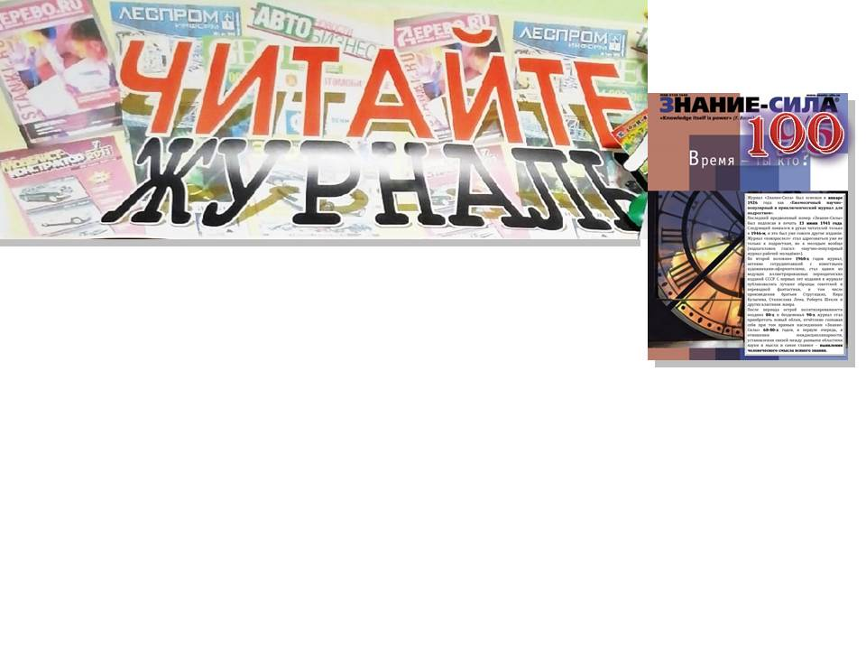Из цикла

1. Читательское назначение: для обучающихся и преподавателей Технологического колледжа Императора Петра I
2. Целевое назначение: развитие общего кругозора у читателей посредством выставочной работы, знакомство с журналом, его историей и тематикой
3. Сроки экспонирования: сентябрь-октябрь 2026 г.
4. Месторасположение: абонемент (библиотека в Технологическом колледже Императора Петра I, ул. Воронина, 34, ауд. 2212)
5. Заглавие: Читайте журналы: «Знание - сила» - 100 лет»
6. Краткие сведения:

- Журнал «Знание - Сила» был основан в январе 1926 года как «Ежемесячный научно-популярный и приключенческий журнал для подростков».
- Последний предвоенный номер «Знание - Силы» был подписан в печать 13 июня 1941 года. Следующий появился в руках читателей только в 1946-м, и это был уже совсем другое издание. Журнал «повзрослел»: стал адресоваться уже не только к подросткам, но к молодым вообще (подзаголовок гласил: «научно-популярный журнал рабочей молодёжи»).
- Во второй половине 1960-х годов журнал, активно сотрудничавший с известными художниками-оформителями, стал одним из ведущих иллюстрированных периодических изданий СССР. С первых лет издания в журнале публиковались лучшие образцы советской и переводной фантастики, в том числе произведения братьев Стругацких, Кира Булычева, Станислава Лема, Роберта Шекли и других классиков жанра.
- После периода острой политизированности поздних 80-х и безденежья 90-х журнал стал приобретать новый облик, отчётливо сознавая себя при том прямым наследником «Знание - Силы» 60-80-х годов, в первую очередь, в отношении междисциплинарности, установления связей между разными областями науки и мысли и самое главное – выявления человеческого смысла всякого знания.

7. Разделы:
1) Главная тема
2) Из истории отечественной медицины
3) Личность в истории
4) В глубь времен
5) Рассказы о животных
6) Мир глазами путешественника

8. Список использованных источников:
Раздел 1.
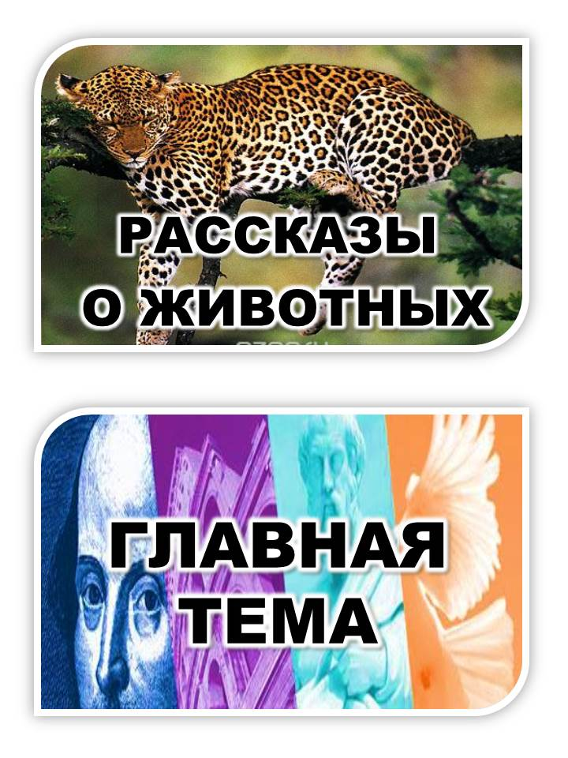Журнальные публикации :

- Гращенкова, И. Киноискусство 20-х годов ХХ века / И. Гращенкова. – Текст : непосредственный // Знание - сила. - 2021. - № 2. - С. 6-11.
В 1920‑е советский кинематограф претерпевал бурное становление, превращаясь из массового развлечения в высокое и сложное искусство и завоевывая власть над умами.
- Егорова, Т. "Кто богат детьми, богат и любовью, а любовь всего светлее": Н.М. Карамзин – отец семейства / Т. Егорова. – Текст : непосредственный // Знание - сила. - 2025. - № 6. - С. 26-32.
Статья посвящена Николаю Михайловичу Карамзину (1766-1826) – историк, писателю, журналисту и отцу семейства.
- Кречетова, А. 1920-е : фильмы и судьбы / А. Кречетова. – Текст : непосредственный // Знание - сила. - 2021. - № 2. - С. 12-23.
Статья о кинематографе первого постреволюционного десятилетия, беспримерного по катастрофичности и драматизму. Рассказывается о наиболее известных кинорежиссерах и актерах.
- Кречетова, А. На краю стихий. Архангельск / А. Кречетова. – Текст : непосредственный // Знание - сила. - 2025. - № 12. - С. 7-15.
Статья посвящена первому российскому морскому порту - Архангельску.
- Курукин, И. Восход и закат Великой / И. Курукин. – Текст : непосредственный // Знание - сила. - 2024. - № 5. - С. 13-24.
Статья посвящена императрице Екатерине II (1729-1796).
- Кутейников, С. Мариупольская дорога Пушкина / С. Кутейников. – Текст : непосредственный // Знание - сила. - 2026. - № 6. - С. 46-55.
Начало пути Пушкина с Раевским на Кавказ известно без должных подробностей. Даже в солидных изданиях сообщается, что за Днепром путешественники ехали степями. Складывается впечатление, что они двигались по бездорожью. На самом деле их путь лежал Мариупольской дорогой, по которой поэта везли больным.
- Марков, А. Владимир Даль: философия хозяйственного словаря / А. Марков. – Текст : непосредственный // Знание - сила. - 2021. - № 11. - С. 18-23.
Один из самых популярных писателей-очеркистов и собирателей фольклора своего времени, один из основателей Русского географического общества, автор "Толкового словаря живого великорусского языка". Владимиру Далю - 220 лет.
- Марков, А. Пять прелюдий о Грибоедове / А. Марков. – Текст : непосредственный // Знание - сила. - 2025. - № 1. - С. 6-13.
Статья о жизни и творчестве Александра Сергеевича Грибоедова (1790/95-1829).
- Марков, А. Тишина Каратаева и крик Мауса: о желании читать в век изображений / А. Марков. – Текст : непосредственный // Знание - сила. - 2026. - № 6. - С. 10-19.
Чтение в его высоком, а не утилитарном, смысле никогда не было простым декодированием букв.
- Миклухо-Маклай-младший, Н. Научное наследие Н. Н. Миклухо-Маклая и изучение Новой Гвинеи (1846-1888) / Н. Миклухо-Маклай-младший. – Текст : непосредственный // Знание - сила. - 2021. - № 7. - С. 6-14.
Николай Николаевич Миклухо-Маклай (1846-1888) стал первым европейцем, открывшим миру папуасов северо-восточной части острова Новая Гвинея. Он вошел в мировую историю не только как выдающийся исследователь Океании, но и как борец за права коренного населения Новой Гвинеи.
- Мягков, М. Сталинград - битва на Волге, переломившая ход войны / М. Мягков. – Текст : непосредственный // Знание - сила. - 2023. - № 2. - С. 5-23.
80 лет назад завершилось великое противостояние на Волге - Сталинградская битва, одно из важнейших и крупнейших генеральных сражений Великой Отечественной войны.
- Слюта, Е. Газовые месторождения Луны, ключевые лунные технологии и вершины вечного света / Е. Слюта. – Текст : непосредственный // Знание - сила. - 2022. - № 3. - С. 13-21.
Наиболее близкий и важный, с точки зрения освоения космических ресурсов, объект во Вселенной - Луна, небесное тело, где самые богатые запасы газовых ресурсов, хорошие посадочные площадки и вечный солнечный свет.
- Стеркина, Н. Он пережил и многое, и многих… / Н. Стеркина. – Текст : непосредственный // Знание – сила. - 2025. - № 6. - С. 17-19.
Петр Андреевич Вяземский (1792-1878), друг своих друзей, поэт, сановник, проживший долгую жизнь. О нем вспоминают обычно в связи с А.С. Пушкиным как об одном из ближайших друзей.
- Толстая, Е. А. Главное место в жизни Льва Толстого / Е. А. Толстая. – Текст : непосредственный // Знание - сила. - 2021. - № 6. - С. 6-17.
Усадьба Ясная поляна - место рождения великого писателя Льва Толстого (1828-1910). Здесь была написана значительная часть толстовских произведений. В статье - разговор с директором музея о творчестве Льва Николаевича, об усадьбе, о современной жизни музея.
- Шумейко, И. Военный модерн Петра Первого / И. Шумейко. – Текст : непосредственный // Знание - сила. - 2022. - № 6. - С. 16-26.
Представлен очерк - фрагмент книги "Россия. История государства и цивилизации в ее важнейших эпохах и лицах". Рассказывается о модернизации армии Петром Великим.
- Шумейко, И. От Байкала до Амура, из Империи в Федерацию / И. Шумейко. – Текст : непосредственный // Знание - сила. - 2023. - № 12. - С. 6-16.
Байкало-Амурская магистраль – решение нескольких задач: улучшение транзита грузов на восток и освоение богатств Дальнего Востока.
- Шустов, Б. Малые тела Солнечной системы как большие космические ресурсы / Б. Шустов. – Текст : непосредственный // Знание - сила. - 2022. - № 3. - С. 6-12.
От теории к практике: зарождение новой отрасли промышленности - разведка, добыча и переработка полезных ископаемых на астероидах.
- Экштут, С. А. "Отца Отечества, Великого Петра…" / С. А. Экштут. – Текст : непосредственный // Знание - сила. - 2022. - № 6. - С. 8-15.
Статья о Петре Великом, о достижениях его правления и упущенных возможностях, о том, как сказывались петровские реформы на жизни нашей страны.
Раздел 2.
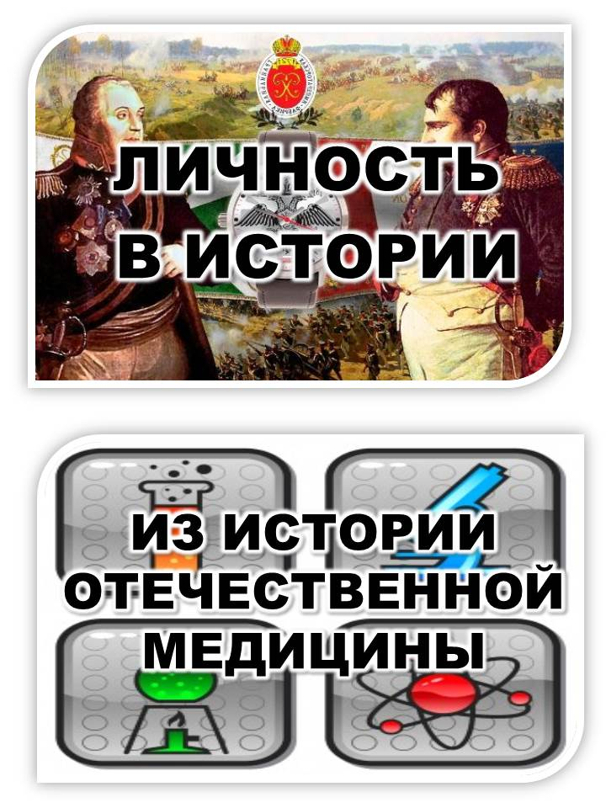Журнальные публикации :
- Волков, А. Архиепископ, давший клятву Гиппократа / А. Волков. – Текст : непосредственный // Знание - сила. - 2022. - № 11. - С. 105-108.
Статья приурочена к 145-летию со дня рождения выдающегося отечественного врача-хирурга, автора трудов по анестезиологии и гнойной хирургии, доктора медицины и доктора богословия В.Ф. Войно-Ясенецкого (1877-1961), ставшего священником после Октябрьской революции и получившего титул архиепископа.
- Волков, А. Главный хирург Красной армии / А. Волков. – Текст : непосредственный // Знание - сила. - 2021. - № 6. - С. 67-73.
К 145‑летию Николая Бурденко (1876-1945) - одного из основоположников советской нейрохирургии.
- Волков, А. Загадочная смерть старого большевика / А. Волков. – Текст : непосредственный // Знание - сила. - 2021. - № 3. - С. 106-108.
Статья об А.А. Богданове (настоящая фамилия - Малиновский; 1873-1928) - российский ученый-энциклопедист, революционный деятель, врач, мыслитель-утопист, писатель-фантаст, один из крупнейших идеологов социализма. С 1926 года - организатор и директор первого в мире Института переливания крови; погиб, производя на себе опыт.
- Волков, А. Человек-институт / А. Волков. – Текст : непосредственный // Знание - сила. - 2021. - № 2. - С. 47-49.
В последний год имя Гамалеи снова у всех на слуху. Национальный исследовательский центр эпидемиологии и микробиологии, в котором разработали вакцину "Спутник V", носит его имя. Кто же такой Николай Федорович Гамалея?
Раздел 3.
Журнальные публикации :
- Барановский, М. Двадцать фактов о Василе Быкове / М. Барановский. – Текст : непосредственный // Знание - сила. - 2024. - № 6. - С. 90-92.
В июне этого года исполняется сто лет со дня рождения Василя Быкова (1924-2003), великого советского и белорусского писателя, одного из ярких представителей военной "лейтенантской" прозы.
- Волков, А. Государь всея Руси / А. Волков. – Текст : непосредственный // Знание - сила. - 2025. - № 1. - С. 84-87.
Статья посвящена жизни и правлению великого князя московского Ивана III Васильевича (1440-1505).
- Волков, А. Да будет знание силой! / А. Волков. – Текст : непосредственный // Знание - сила. - 2021. - № 1. - С. 87-91.
Статья о Фрэнсисе Бэконе (1561-1626) - английском философе, историке, политике, основоположнике эмпиризма и английского материализма.
- Волков, А. Обретатель Камчатки / А. Волков. – Текст : непосредственный // Знание - сила. - 2022. - № 7. - С. 82-84.
Статья к 325-летию со времени присоединения Камчатки к России. Главная заслуга в этом принадлежит русскому землепроходцу Владимиру Васильевичу Атласову (ок. 1661-1711), которого прозвали "Камчатским Ермаком".
- Волков, А. Победная точка в проигранной войне / А. Волков. – Текст : непосредственный // Знание - сила. - 2021. - № 9. - С. 76-78.
Статья о князе Александре Михайловиче Горчакове (1798-1883) - российском дипломате, объявившем о новом курсе отечественной политики.
- Марков, А. Читательски-ориентированная реформа / А. Марков. – Текст : непосредственный // Знание - сила. - 2023. - № 2. - С. 51-55.
Статья о Мишеле де Монтене (1533-1592) - французском писателе и философе эпохи Возрождения, авторе книги "Опыты".
- Фунт, И. Бенкендорф, мастер перлюстрации, или Всё будет как при дедушке / И. Фунт. – Текст : непосредственный // Знание - сила. - 2023. - № 5. - С. 92-96.
Александр Христофорович Бенкендорф (1782-1844), известный российский государственный деятель, организатор создания тайной полиции и жандармерии, друг и сподвижник Николая I.
Раздел 4.
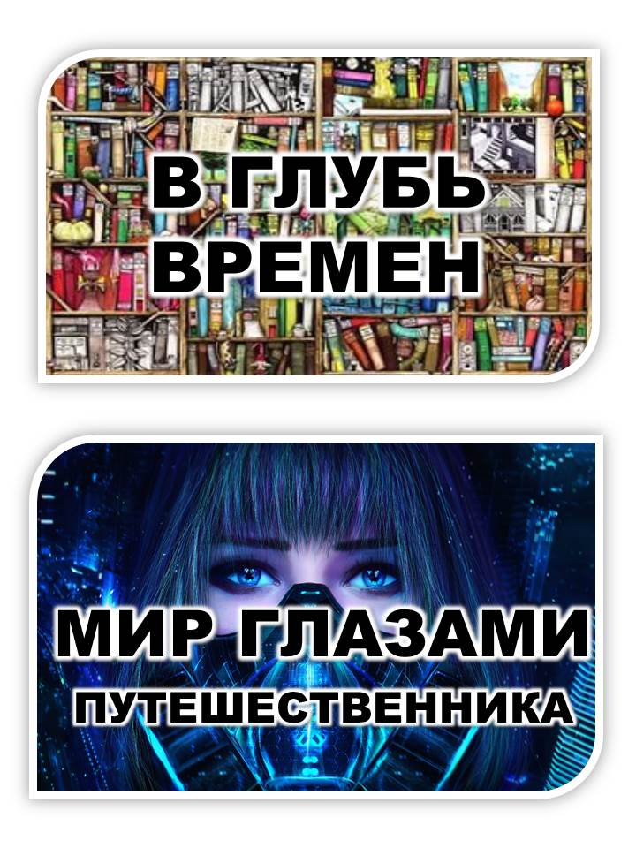Журнальные публикации :
- Голяндин, А. "Если мы потеряем равновесие…" / А. Голяндин. – Текст : непосредственный // Знание - сила. - 2022. - № 12. - С. 85-91.
Полтора века назад Отто фон Бисмарк (1815-1898) своей искусной политикой и хитроумной дипломатией сумел объединить немецкие земли и создать Германскую империю. Но, по меркам истории, его успех был мимолетным.
- Голяндин, А. Мир до Александра. Путешествие начинается… / А. Голяндин. – Текст : непосредственный // Знание - сила. - 2024. - № 7. - С. 93-99.
В июле этого года исполняется 2380 лет со дня рождения одного из самых известных античных героев – Александра Македонского. Историки традиционно говорят, что Александр завоевал бóльшую часть известного грекам мира. Но что это был за мир? Каким его представляли себе древние греки?
- Голяндин, А. Непризнанный государь ренессансной политики / А. Голяндин. – Текст : непосредственный // Знание - сила. - 2021. - № 3. - С. 95-100.
Человек, которому приписывают фразу "цель оправдывает средства", чье имя дало название терминам в политологии и психологии. Средневековый мыслитель, политический деятель, философ, писатель - Никколо Макиавелли.
- Голяндин, А. Царская дочка / А. Голяндин. – Текст : непосредственный // Знание - сила. - 2021. - № 11. - С. 80-83.
В ноябре 2021 года исполняется 280 лет с начала правления "блистательной Елисавет" - императрицы Елизаветы Петровны. Эпоха ее царствования стала одной из славных страниц отечественной истории. Однако власти ей пришлось добиваться с немалым риском для жизни.
- Голяндин, А. Ян Предтеча / А. Голяндин. – Текст : непосредственный // Знание - сила. - 2021. - № 2. - С. 65-70.
Статья о великом чешском мыслителе, проповеднике Яне Гусе (1369-1415).
Раздел 5.
Журнальные публикации :
- Климов, В. Горный даман - родственник слонов / В. Климов. – Текст : непосредственный // Знание - сила. - 2020. - № 4. - С. 119-121.
Статья посвящена обитателям Национального парка под Найроби горным даманам.
- Климов, В. Дик-дики / В. Климов. – Текст : непосредственный // Знание - сила. - 2020. - № 7. - С. 118-123.
Статья посвящена обитателям Национального парка Накуру в Кении антилопам дик-дикам.
- Климов, В. Кошачьи лемуры, или катта / В. Климов. – Текст : непосредственный // Знание - сила. - 2020. - № 3. - С. 117-120.
Статья о кошачьих лемурах, обитающих на острове Мадагаскар.
- Климов, В. Пятнистый охотник ночи или африканская генета / В. Климов. – Текст : непосредственный // Знание - сила. - 2020. - № 9. - С. 118-122.
Статья посвящена обитателям Национального парка Цаво в Кении африканским генетам.
- Климов, В. Туканы – клоуны из тропиков / В. Климов. – Текст : непосредственный // Знание - сила. - 2019. - № 5. - С. 120-123.
В тропических лесах Южной и Центральной Америки обитают туканы (перцеяды) - необычные птицы самых фантастических раскрасок и с большим, ярко окрашенным клювом.
Раздел 6.
Журнальные публикации :
- Буттаев, М. Здесь начиналась русская Сибирь / М. Буттаев. – Текст : непосредственный // Знание - сила. - 2023. - № 1. - С. 116-118.
Статья об истории и памятных местах сибирского города Тобольска.
- Игитханян, А. Евпатория / А. Игитханян. – Текст : непосредственный // Знание - сила. - 2025. - № 8. - С. 110-115.
Евпатория - город, существующий во многих измерениях: античном, османском, ханском, имперском, советском, постсоветском. Город сменил много имен, пока по указу Екатерины II не остановился на благозвучном имени Евпатория, в честь царя древнего Понта Митридата VI Евпатора (Благородного).
- Климов, В. Сихотэ-Алинь / В. Климов. – Текст : непосредственный // Знание - сила. - 2023. - № 8. - С. 112-117.
Путешествие по Сихотэ-Алинскому государственному природному биосферному заповеднику.
- Кречетова, А. "Вологда зеленая, Вологда старинная…" / А. Кречетова. – Текст : непосредственный // Знание - сила. - 2022. - № 5. - С. 108-115.
Статья посвящена истории и достопримечательностям города Вологда.
- Таркова, Р. Реальность под знаком рыбы / Р. Таркова. – Текст : непосредственный // Знание - сила. - 2023. - № 12. - С. 107-114.
Астрахань - крупнейший город на Волге, богатый историческими легендами, достопримечательностями, а также - значимый торговый и экономический центр.
- Харичев, И. Город имени первого космонавта / И. Харичев. – Текст : непосредственный // Знание - сила. - 2022. - № 4. - С. 107-111.
Этот город не может похвастаться очень долгой историей. По числу связанных с ним ярких событий он стоит далеко позади находящихся поблизости Вязьмы, Можайска, Ржева. Тем не менее "биография" Гжатска, города, с которым тесно связана жизнь первого на Земле человека, совершившего космический полет, вполне достойна знакомства с нею.
- Щапова, Г. Южный Урал – сказочный край России / Г. Щапова. – Текст : непосредственный // Знание - сила. - 2025. - № 2. - С. 108-113.
Статья о городах, национальных парках и других достопримечательностях Южного Урала.

9. Количество источников книжной выставки:
  - Журналы – 27 экз.
  - Библиографические записи, содержащие аннотации – 46.

10. Ответственные:
  - Организация выставки – Тонцева В.О.
  - Подбор литературы – Тонцева В.О.
  - Оформление названия и разделов выставки – Матчина И.Ю., Тонцева В.О.
  - Расстановка журналов и экспонатов – Тонцева В.О.
  - Паспорт выставки – Тонцева В.О.
  - Фото выставки и информация на сайт библиотеки – Матчина И.Ю.

